Итак, каков же психологический портрет жертвы домашнего насилия? Это – низкая самооценка, повышенная тревожность и внушаемость, неуверенность в себе. У взрослых жертв наблюдается оправдание действий обидчика («жертва всегда сама виновата»), гипертрофированное чувство вины, подавленное чувство гнева, уверенность в том, что никто не может реально помочь, вера в миф о норме насильственных отношений в семье («бьет – значит, любит», «битие определяет сознание», «всех детей бьют родители» и так далее), у женщин – приниженное понимание роли женщины в обществе и в семье.  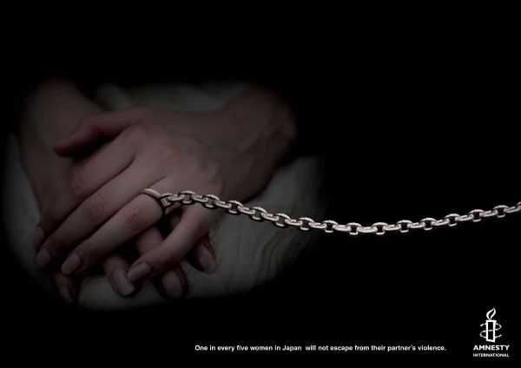  В самом общем виде насилие определяется как принудительное воздействие на кого-либо. Наиболее распространена классификация видов насилия, основанная на характере насильственных действий. Она включает:  физическое,  сексуальное,  психологическое (эмоциональное),  экономическое насилие.  Физическое насилие – это толчки, пощечины, удары кулаком, ногой, использование тяжелых предметов, оружия и другие внешние воздействия, которые приводят к болевым ощущениям и травмам.  Психологическое (эмоциональное) насилие – это угрозы, грубость, издевательства, оскорбление словом и любое другое поведение, вызывающее отрицательную эмоциональную реакцию и душевную боль. Такой вид насилия хоть и не оставляет синяков на теле, могут быть намного разрушительнее и вкупе с другого рода воздействиями, в том числе физическими, сильнее травмируют психику. | Если вы стали жертвой или свидетелем насилия в семье, не ждите трагедии! Действуйте сейчас – обратитесь за помощью. При учреждении «Мстиславский районный центр социального обслуживания населения» для жертв насилия создана и функционирует «Кризисная комната»  Телефон психологической службы учреждения «Мстиславский районный центр социального обслуживания населения»: 5-05-76 (с 8.00 до 17.00);  Отдел внутренних дел - 102 (круглосуточно);  Программа «Ла Страда» - помощь жертвам насилия:  тел: 8-029-645-31-65 (с 9.00 до 21.00);  Социальный кризисный центр для женщин «SOS- детская деревня Могилев»  тел: 8-044 7-607-603; 23-40-89.  Сексуальное насилие – вид домогательства, выражаемый в форме, как навязанных сексуальных прикосновений, сексуального унижения, так и принуждение к сексу и совершению сексуальных действий против воли жертвы.  Экономическое насилие, связанное с ограничением экономической самостоятельности человека.  Существующие мифы о домашнем насилии:  «Женщины сами провоцируют насилие и заслуживают его».  Провокация насилия подразумевает, что если бы женщина вела себя по-другому, была бы более предупредительной и услужливой, хорошей матерью, женой и так далее, то ее не нужно было бы «наказывать».  «Причиной насилия является алкоголь»  Проблема алкоголизма действительно связана с проблемой насилия. Употребление алкоголя снижает способность контролировать свое поведение, но среди обидчиков есть мужчины, ведущие здоровый образ жизни. Человек, не склонный к насилию, не станет проявлять насилие ни в пьяном, ни в трезвом виде. | Учреждение  «Мстиславский районный центр социального обслуживания населения»  Домашнее насилие  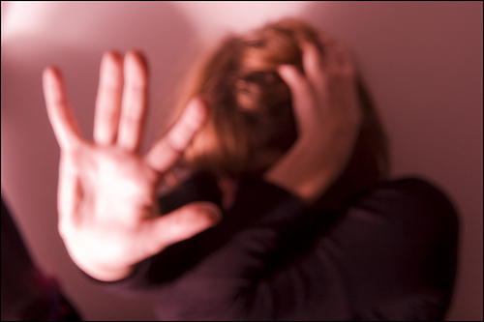  «Насилие происходит только в бедных и ассоциальных семьях»  Насилие в семье не ограничивается определенными слоями и группами населения. Социальный статус обидчиков также довольно разнообразен, они могут  иметь самые разные профессии, занимать ответственные посты, иметь высокие доходы, преуспевать в бизнесе.  «Милые бранятся - только тешатся»  При анализе этого мифа следует помнить о существовании различий между ссорой/конфликтом и насилием. Домашнее насилие не является ни ссорой, ни семейным конфликтом. Домашнее насилие отличается от ссоры или конфликта систематическим повтором актов агрессии.  «Детям нужен отец, даже если он – обидчик»  Дети – свидетели насилия над матерью подвержены большему риску в отношении целого ряда эмоциональных и поведенческих проблем, включая тревогу, депрессию, плохие успехи в школе, низкую самооценку, непослушание, ночные кошмары и жалобы на физическое здоровье.

